初中数学项目化学习的实践与思考
——以《旅游资源分配中最优方案的选择——一元一次不等式（组）的应用》为例
上海市第五十四中学
吴文奂
摘要：“实践中出真知”，学生如此，教师亦如此，正所谓教学相长，我们都在“做中学，学中做”。在课改的大背景下，在学生数学学科核心素养亟待提高的当下，本文希望通过项目化课程《旅游资源分配中最优方案的选择——一元一次不等式（组）的应用》，展现教师与学生对于“综合与实践”的共同探索、成长的积极意义。
关键词：项目化 综合与实践 数学建模
在2022版义务教育课程方案和数学课程标准中，“综合与实践”成为教育研究的热点和关键领域，它采用项目化学习的方式，以解决问题为导向，整合数学与其他学科的知识与思想方法，让学生从数学的角度观察与分析、思考与表达、解决与阐释社会生活以及科学技术中遇到的现实问题[1]
在此背景下在初中阶段进行数学学科的项目化学习的尝试顺理成章，以期积累经验，尝试让“综合与实践”实实在在地落地。
1.教材分析
2024年9月上海教育出版社出版《义务教育教科书（五·四学制）数学》新教材投入使用。
2023级初中学段学生在六年级第二学期学习上海教育出版社出版《九年义务教育数学六年级第二学期（试用本）》.第六章第3节《一元一次不等式（组）》；在七年级第二学期学习上海教育出版社出版《义务教育教科书（五·四学制）数学七年级下册》.第15章15.3《一元一次不等式组》。
2023级初中学段学生处于两版本教材斜街阶段，一元一次不等式（组）的内容在两版本的教材中有所重叠，学生第二遍学习同样的内容会有相对深刻的感受和理解，有承上启下的作用，又不受课时的限制，可以让所有同学都更多的参与到“项目”中来。
2.项目设计
项目核心知识：（1）项目中的主要知识点：一元一次不等式（组）的解法
（2）学科关键概念或能力：问题解决；沟通交流；团队合作
项目核心素养：（1）数学抽象；（2）应用意识
表1 项目计划表
项目任务 | 学生活动 | 教师活动 | 活动意图
任务1：  问题驱动，合作探究  课堂呈现 | （1）成立小组  （2）结合问题，小组成员之间积极讨论，给出设定情景下的旅游资源分配中的最优方案 | （1）明确主题——旅游资源分配中最优方案的选择——一元一次不等式（组）的应用  （2）划分小组  （3）创设情景，引入问题 | （1）引导学生根据创设的情景深入分析、厘清各项费用及各项限制条件之间的内在联系  （2）引导学生使用合适的一元一次不等式（组）模型描述和解决旅游中遇到的实际问题
任务2：  任务布置  课外活动，搜集资料 | （1）小组分工合作，以小组为单位完成一次旅游方案设计，以PPT的形式呈现  （2）组内交流讨论，将收集的信息进行分类，并制作PPT | （1）在学生遇到困难时，教师及时给予帮助，鼓励学生积极进行小组内部及小组之间的交流讨论  （2）指导学生完成本次旅游方案 | 通过实际问题的解决，学生能够理解不等式（组）的应用价值，并能将数学知识应用于实际情境。
任务3：  成果展示  课堂呈现 | （1）小组作品成果展示分享  （2）学生评价总结 | （1）个别小组作品成果内容分析  （2）教师展示自己的旅游计划作品《苏州3天2晚旅游计划》（AI制作）  （3）教师评价总结 | （1）给学生提供了一个展示自我的平台  （2）体会如何将一个实际问题转化成数学问题，构建不等式（组）模型，解决实际问题的过程  （3）感受现代技术（AI）的魅力与不足，体会要完全解决一个旅行的实际问题需要具体解决哪些“问题因子”

续表1 项目计划表
项目任务 | 学生活动 | 教师活动 | 活动意图
任务4：  任务布置  课外活动 | 以个人为单位，独立策划并完成一次短途（江浙沪）旅行 | （1）与监护人进行沟通，监护人或教师不参与策划，只在必要时提供适当的帮助。  （2）在保证安全及有监护人陪同的前提下由学生本人独立完成 | （1）充分的、深入的经历整个解决旅行实际问题的过程，增长实践才干，学以致用，应用迁移  （2）制定计划→执行计划→遇到问题→解决问题→复盘（检验模型）
3.项目实施片段
3.1 创设情景，引入问题
问题情景1：旅游预算与时间规划
即将迎接4月5日的假期，小王准备组织大家庭共19人去杭州踏青。预算为每人1200元，交通费200元，住宿费每晚300元，餐饮费每天100元，门票费450元。希望至少住1晚，但不超过3晚，这样的预算能住几晚？
问题情景2：交通工具与时间选择
小王了解到去杭州踏青的交通工具有两种方案：（1）上海到杭州往返坐火车，火车票是单程每人80元，在杭州游玩各个景点间使用出租车，一辆出租车日均费用预估为300元；（2）全程包车，租一辆19座的丰田客车，租车日均费用1450元，另附加从上海到杭州的单程过路费70元，司机一天的住宿费200元，停车费60元。沟通交流后决定行程一共2天1夜，至少有12人会出席本次踏青活动，多少人出席活动买火车票便宜？
问题情景3：住宿预算选择
小王准备提前预定一行16人的酒店住宿，现在有一家名宿，网评分数很高，环境优美。名宿提供三人间每间825元，以及双人间每间650元的房型。三人间目前最多剩余量为3间，其余都是双人间。小王为了不超人均300元的住宿费用，他应该怎么选择订房方案？
追问：当小王订3间三人间，则双人间需要订3.5间，不符合实际，需要订4间，但是825×3+4×650=5075，5075＞4800，超预算。这时，小王发现名宿有在双人间加床的服务，加床费为150元一晚，你来算一下这下还超预算吗？
设计意图 引导学生深入分析、厘清各项费用及各项限制条件之间的内在联系，帮助学生依据这些关系列出不等式（组），通过求解不等式（组）确定最后方案。让学生学会在实际消费场景中，巧妙运用数学知识进行合理决策。并引导学生思考旅游中除上述问题外还有哪些实际问题需要解决？
3.2 个别小组作品成果内容分析
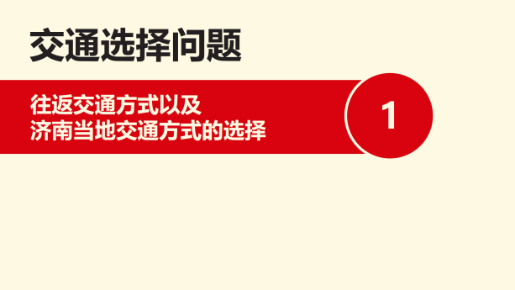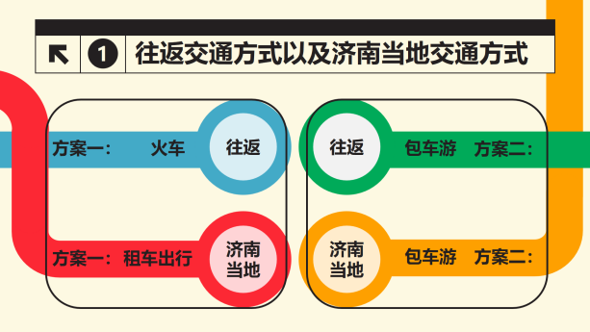
图1 图2
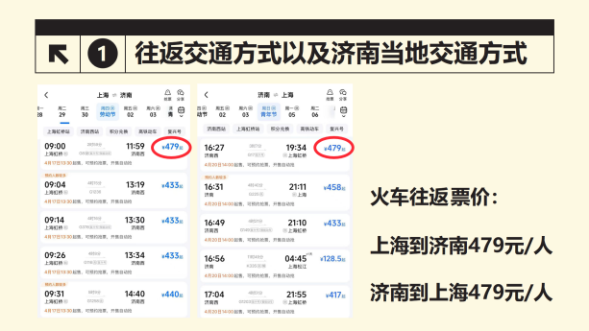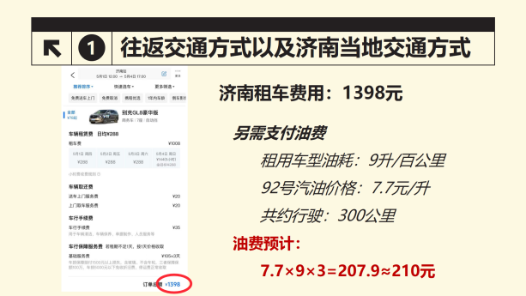
图3 图4
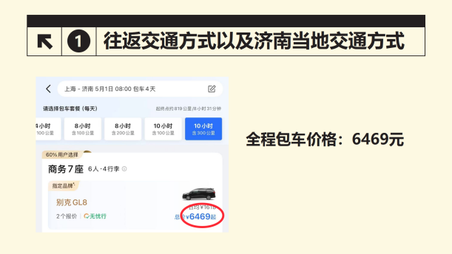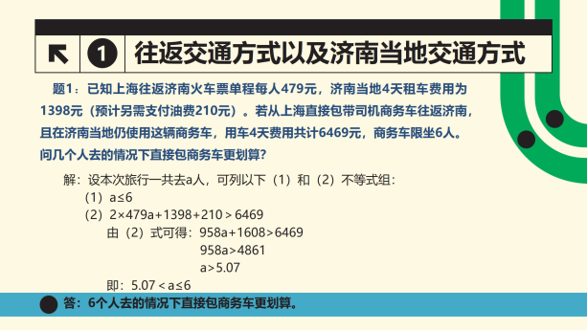
图5 图6
问题1：“那么问题来了”，请问问题从哪里来？预设：从旅游方案里来。
问题2：如果确定了出行方案（如图2），接下来应该做什么？预设：查询信息。
问题3：根据这些信息怎么解决这个实际问题？预设：编写成一道数学应用题。
问题4：已知条件是什么？预设：从查询到的信息（如图3、4、5）中找。
问题5：你的问题是什么？预设：哪一种方案比较便宜？
追问：在价格固定的情况下是什么因素决定了是否便宜？预设：参加旅行的人数。
问题6：如何解决这个问题？预设：列出不等式组模型（如图6）
设计意图 以本组同学往返上海济南的交通方式以及到了济南以后当地的交通方式为例，体会如何将一个实际问题转化成数学问题，构建不等式（组）模型，解决实际问题的过程。
在指导学生制作项目作品的过程中，多组同学在讲稿中都有这样一句话：“那么问题来了。”，这是学生的感性认知。那么“问题从哪里来的？”，是从实际问题中来的，是从旅游计划里来的。事实上，学生在不知不觉中就已经将实际问题转化成了数学问题，只是他们并没有意识到这就是一个“抽象建模”的过程，特别是对于在作品制作中参与度相对较低的同学则更是如此。
初中阶段模型观念包含经历从现实情境中提出问题，构建模型解决问题的过程，感悟数学建模的思想方法[2]等方面。实际教学经验表明，学生在数学建模上的最大的困难在于：将现实问题“抽象转化”为数学模型。当数学问题以纯文本形式直接呈现时（如不等式组应用题），学生群体的解题正确率相对较高；但当相同问题嵌入具体生活场景时，正确率骤降。主要有三个方面的原因：（1）情境要素识别困难，表现为无法准确提取与数学模型相关的关键数据；（2）冗余信息干扰，面对复杂情境时难以过滤非数学信息，即整合信息的能力（在多媒体时代，缺乏阅读的耐心）；（3）数学语言重构能力缺失，无法将自然语言描述的数量关系转化为符号化的数学表达式。
所以通过设计问题阶梯，提炼并强调这个“抽象”的过程。事实课堂效果证明预设合理，在这一连串的提问中，学生深刻的感受到把一个实际问题抽象成数学问题的过程，对于“数学建模”这样的名词感受不再是无本之木。之后的教学中也可以多进行类似的教学活动，不论实际问题本身还是抽象出的数学模型都不需要太过复杂，其主要目的是体会和感悟抽象建模的过程，通过类似的活动慢慢地提高学生获取信息及抽象问题的能力，从感性认知上升到理性认知。
4.项目反思
在教师指导实施任务2的过程中，学生与学生之间、教师与学生之间有很多思维的碰撞，这个过程很有意思，从某种程度上是真正意义上的“实践”，可惜的是课堂上呈现出来的只是“成品”。
任务3中关于旅游中“问题因子”未能完全展开。应该引导学生整理这些“问题因子”，去哪里？怎么去？去几天？多少人去？住哪里？如何订票？例如“去哪里”是旅游目的地的选择，直接影响预算与行程规划，当属主因子；“如何订票”虽然繁琐但相较于其他对整体方案架构影响稍弱，属于次因子。通过厘清这些问题因子学会系统的思考问题，最大程度的利用此次项目化学习增长生活经验。
还可以设计任务5，对学生任务4的完成进行一个展示交流，在百分百的自我实践中所获得的感受、学习到的能力远比任务3中的“纸上谈兵”要丰富和有效得多。
5.项目化学习的几点思考
5.1项目的选择应具有实践性
所谓实践性，第一是要注重项目的真实性，真实性是作为实践性的核心特质而存在的，意味着项目并非人为虚构，而是在现实世界中客观存在的，是指生活与生产中确确实实遇到的问题。例如：旅游，是学生日常生活中熟悉且经常遇到的，其中蕴含着海量的数学元素。诸如费用预算里的成本核算，包括交通、住宿、餐饮以及门票费用等，每一项都涉及数学运算。而依据预算进行决策则将数学知识与生活实际紧密融合。通俗一点说：就是“综合与实践”中的项目化课程，确有与其相关的实际问题，再利用学科知识，找到解决问题的工具；而不是先找到某一个学科的某一个知识点，为了应用这个知识点硬生生的“编”一个实际问题反过来去匹配知识点。为了应用而应用，学生的感受仍旧像是在“刷题”，则失去了“实践”的意义。
第二是体现在项目中的实际问题与学生实际生活经验的契合度上。学生的生活经验是他们理解和解决问题的重要基石。例如：家庭存款的理财问题和家庭购物中的折扣计算问题相比，两者虽都属于经济问题，而后者更契合一般初中学生实际生活经验和知识储备，更具可操作性。在比较商品性价比的过程中，既巩固了数学知识，又与学生的日常生活紧密相连，有效提升了学生对数学知识的应用能力与学习兴趣。
5.2在核心素养导向下开展项目化学习
《义务教育数学课程标准（2022 年版）》明确指出，数学课程致力于培养学生 “会用数学的眼光观察现实世界、会用数学的思维思考现实世界、会用数学的语言表达现实世界”的核心素养。
项目化学习源于美国著名教育家杜威所倡导的“做中学”理论，核心观点在于学生应通过亲身实践操作和切实体验来获取知识，搭建起一座连接数学知识与现实世界的坚实桥梁，围绕真实且富有挑战性的问题展开教学活动。学生通过自主探究、合作学习等多样化方式完成项目任务，从而获取知识与技能，实现综合素养的进阶。让学生在解决实际问题的过程中，深入理解数学知识的本质内涵，逐步培养核心素养。
所以“项目化”的重要价值在于其过程性，放手让学生自己去做，去体会整个过程，笔者认为所谓“实践”，其最重要的意义是在于增长生活经验，锻炼实践才干。核心素养目标导向下提出的关键能力、必备品格和情感态度价值观可以通过项目化学习中的任务性生成慢慢地、一点点地、浸润式地得以实现。
5.3传统教学与项目化学习并驾齐驱
在传统的教学模式中教师习惯在课堂上帮助甚至代替学生把所有问题都解决了，而学生觉得数学学习就是“做题”。由于我们现有的课程教学实践性不够，所以希望学生能够走出课堂，接触现实世界，在实践的过程当中发现问题并解决问题。项目化学习是“综合与实践”的一种学习方式，而项目化学习的过程不仅限于课堂，课堂上也不需要一味追求流畅性，准确性；追求的是应该是真实性，过程性。
传统教学与项目化学习并非相互排斥，而是相辅相成、并驾齐驱的。传统教学为学生打下坚实的知识基础，项目化学习则让学生在实践中运用知识、提升能力。教师要更新自己的观念，除了要教授知识之外，更要教育学生成为具备终身持续学习与发展能力的人。
参考文献
[1]曹一鸣.新版课程标准解析与数学指导2022版初中数学[M].北京：北京师范大学出版社，2022
[2]鲍建生，章建跃.《数学核心素养在初中阶段的主要表现之七：模型观念》[J].中国数学教育，2022（12）

